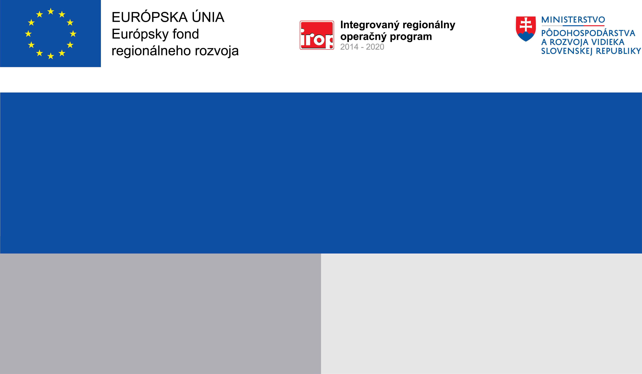

Projekt:

Podpora inovácií a zamestnanosti vo firme
TRIN Partners s. r. o.
Cieľ:
5.1.1 – Zvýšenie zamestnanosti na miestnej
úrovni podporou podnikania a inovácií
Aktivita A1 – Podpora podnikania a inovácií

Prijímateľ:
Nenávratný finančný príspevok:
Výška finančnej podpory z EÚ:
TRIN Partners s. r. o.
74 159,62 EUR
74 159,62 EUR

